实 验 报 告

|  |  |  |  |  |  |  |  |
| --- | --- | --- | --- | --- | --- | --- | --- |
| 班级学号 | 202015116 | 班级排序号 | 200124 | 姓名 | 梁祺若 | 实验日期 | 2021-3-19 |
| 实验名称 | | | | 实验一: C++上机基础 | | | |

**第1题：**编写程序，在控制台中输出HelloWorld。

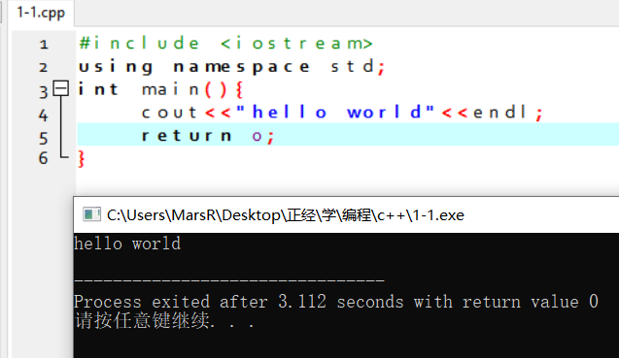

**第2题：**编写程序实现如下功能：程序运行时需要用户输入两个整数（用空格或回车分割开），程序输出两个整数相加之和。

